软件需求规格说明书

轻量级的应用工具箱

Lite

团队成员：

杨承熹 16340267  
杨豪 16340268  
杨淼 16340272  
余振忠 16340281  
杨捷 16340270  
严明 16340266

目 录

1.引言 3

**1.1编写目的** 3

**1.2项目范围** 3

**1.3定义、简写和缩略语** 3

**1.4参考资料** 3

2.总体描述 4

**2.1产品描述** 4

**2.2产品功能** 4

**2.3用户特点** 5

**2.4约束** 5

3.具体需求 6

**3.1功能需求** 6

**3.1.主要功能用例图** 6

**3.2外部接口需求** 7

**3.2.1用户界面** 7

**3.2.2硬件接口** 14

**3.2.3软件接口** 14

**3.2.4通信接口** 14

**3.3性能需求** 14

**3.3.1稳定性** 14

**3.3.2有效性** 14

4.其他需求 14

附录A:待定项 15

**1.引言**

**1.1编写目的**

本文档的目的是详细地介绍轻量级的应用工具箱——Lite所必须满足的功能需求、非功能需求（质量属性和外部接口）与限制条件，以便客户能够确认产品的确切需求以及开发人员能够根据需求设计。并作为本项目的项目管理人员、系统设计人员、编码和测试人员以及与本项目相关的其他人员开展工作的基础和依据，同时也界定了本项目的工作内容。

以下叙述将结合文字描述，用例图，流程图，界面原型以及类图等来描述轻量级的应用工具箱——Lite的功能，性能，用户界面，运行环境，外部接口以及针对用户操作给出的各种响应。

本文档的预期读者有客户，项目经理，开发（系统设计、编码和测试）人员以及跟该项目相关的其他人员和可能的无关人员，上述读者可以通过阅读本文档对将要开发的影像系统有一个全面、详细的了解和认识。

**1.2项目范围**

本文档介绍的产品为轻量级的应用工具箱——Lite，就其实现的小功能而言，该应用的用户主体主要是大学生。目的是能够通过整合多种日常生活常用的小程序功能，将他们以轻量级的小工具整合形式体现出来，从而便于用户日常的使用。具体涵盖的功能包括翻译，货币转换，物流查询，指南针，随机数生成，进制转换，二维码生成，时区换算，颜色提取这九个功能。将这几个功能整合到主界面，可以通过选择进行不同操作。

**1.3定义、简写和缩略语**

|  |  |
| --- | --- |
| ****缩写、术语及符号**** | ****解 释**** |
| PM | 项目经理 |
| 用户访谈 | 事先与客户沟通，见面分析产品需求的过程称用户访谈 |
| 开发人员 | 开发本文档所介绍的产品的程序员 |

**1.4参考资料**

待办项I

**2.总体描述**

**2.1产品描述**

该产品的开发背景主要是当前的系统工具整体来说比较分散，而日常使用期间，我们如果能够将用户日常常用的各种小功能组件整合成一个较为轻量级的工具箱程序，并且提供一个较为清晰的主界面供选择，那么会降低用户使用这些小功能的难度，提高用户日常使用的满意度。

经过PM进行的小规模用户访谈，确定了一般来说较为常用的几个小功能，具有整合的潜力，故需要开发人员对着几者进行具体实现。具体涵盖的功能包括翻译，货币转换，物流查询，指南针，随机数生成，进制转换，二维码生成，时区换算，颜色提取这九个功能。

具体功能需求部分会在后续用用例图形式给出

**2.2产品功能**

轻量级的应用工具箱——Lite的主要功能有：

|  |  |
| --- | --- |
| 功能 | 概述 |
| 翻译 | 用户可以选择翻译语言，输入翻译语句，从而输出想要的语言类型 |
| 物流查询 | 可以通过选择快递类型，输入快递单号，从而通过调用快递查询API，查找到对应快递的具体信息 |
| 货币转换 | 设置转换条件，包括转换货币类型与被转换货币类型，选择具体金额，给出转换金额结果。 |
| 指南针 | 实现简单的指南针功能，即分辨方向 |
| 随机数生成 | 给出指定范围内的任意随机整数数字 |
| 进制转换 | 设置转换条件，即转换进制类型与被转换进制类型，输入数值，给出转换数值结果。 |
| 二维码生成 | 输入要生成的二维码的目标链接或者文本，选择二维码的大小颜色以及对应的背景颜色。进行二维码生成，然后选择保存到本地或者直接退出。 |
| 时区转换 | 在城市时间显示列表内，可以添加或删除城市，或者更改默认城市。并且显示各个城市的对应时间 |
| 取色器 | 输入要取色的图片，能够提取其颜色 |

**2.3用户特点**

|  |  |
| --- | --- |
| 用户 | 描述 |
| 主要为大学生 | 大学生日常生活中通常追求比较简便的应用操作，以便节省时间，经过我们的小规模调研，有许多日常应用时常会用到，但是大多数人都较难很方便地找到相应应用。因此用户特点为，对日常常用小工具的整合有较大的需求。并且目标群体是对电脑、手机等电子应用设备使用上不存在障碍的。 |

**2.4约束**

|  |  |
| --- | --- |
| 约束 | 描述 |
| 高级语言需求 | 该程序使用的前端技术：HTML/CSS/JS等，这些高级语言对于团队开发人员来说都很陌生，有一定的难度。 |
| 可靠性需求 | 该程序涉及资金，日常使用等方面，一旦出错就造成记录不准确，必然造成用户的流失，因此调用的API等的准确性需要保证。 |
| 运行环境需求 | 目标运行环境为手机端，安卓系统下。目前不考虑其他运行环境。 |

1. **具体需求**

**3.1功能需求**

3.1.1主要功能用例图如下:

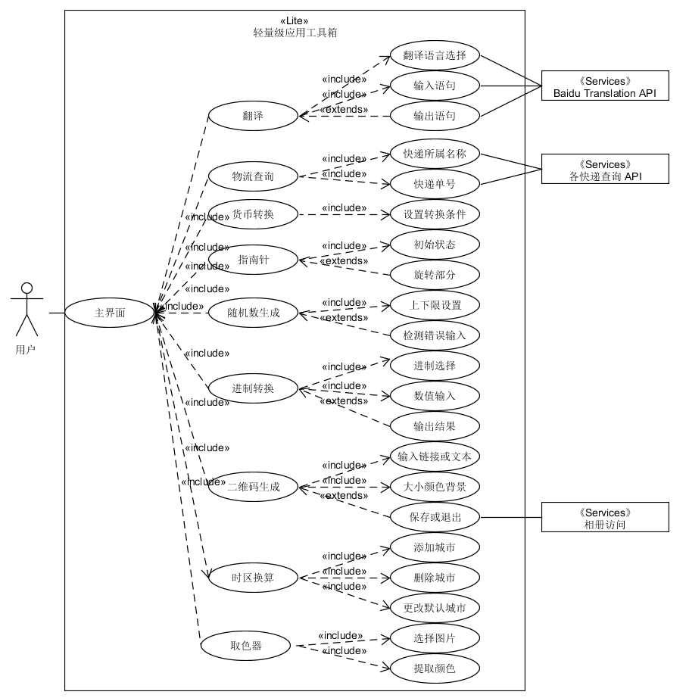

**3.2外部接口需求**

**3.2.1用户界面**

**0.主界面**

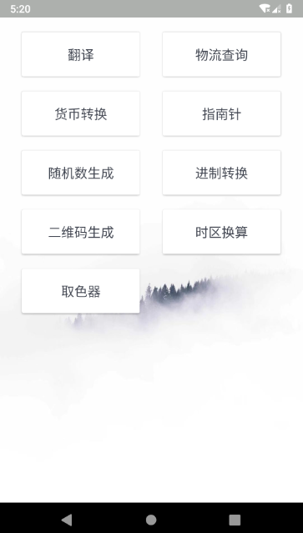

**1.翻译**

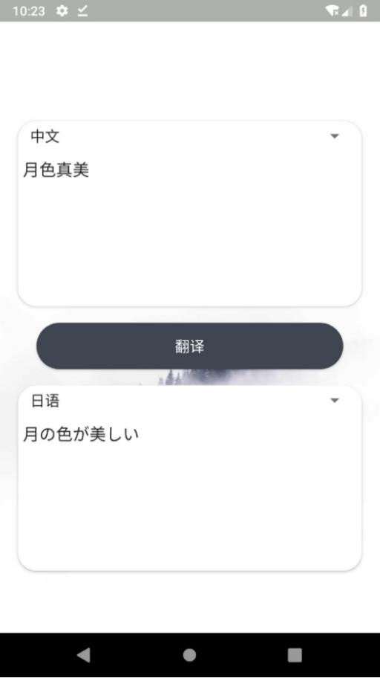

**2.物流查询**

选择快递公司，与快递单号

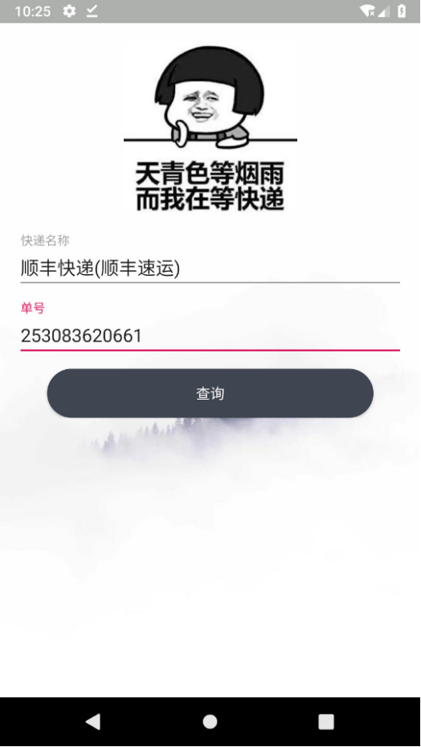

查看具体物流信息

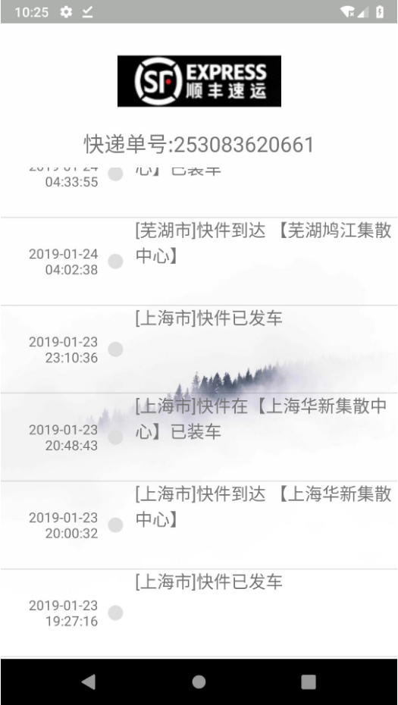

**3.货币转换**

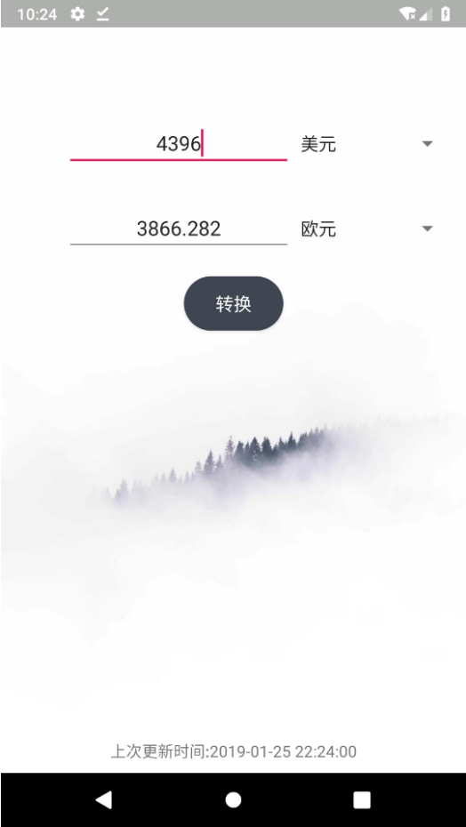

**4.指南针**

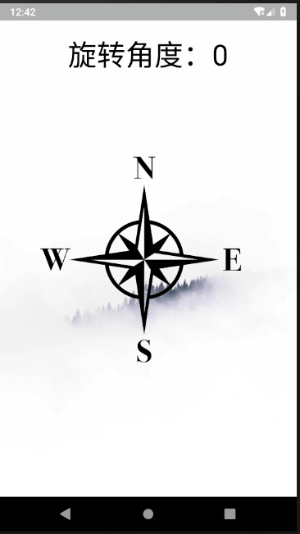

**5.随机数生成**

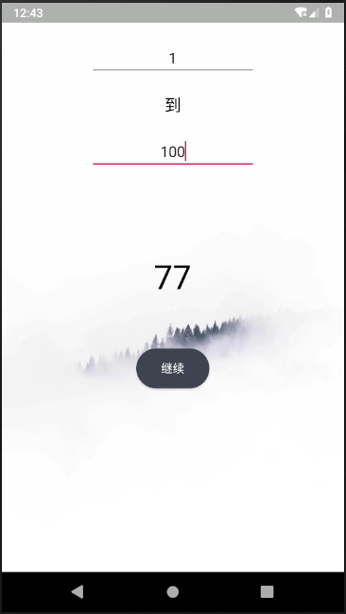

**6.进制转换**

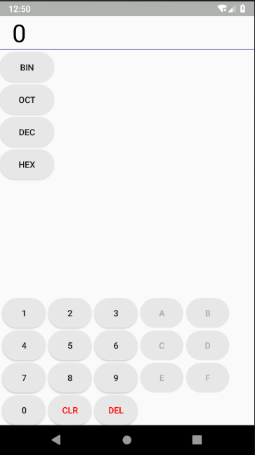

**7.二维码生成**

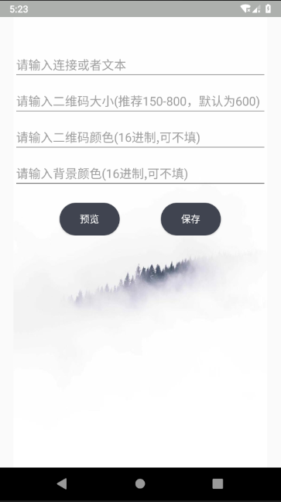

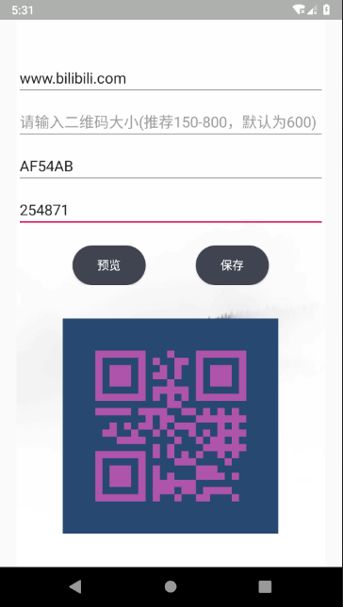

**8.时区换算**

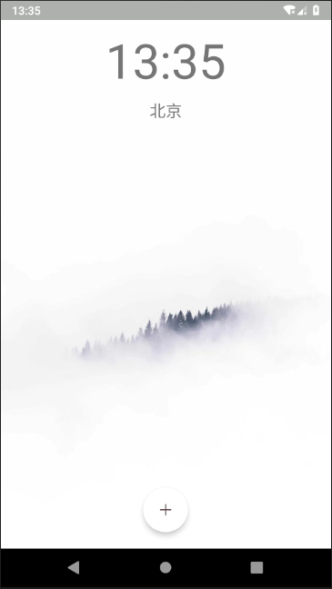

点击“+”进入时区添加页面

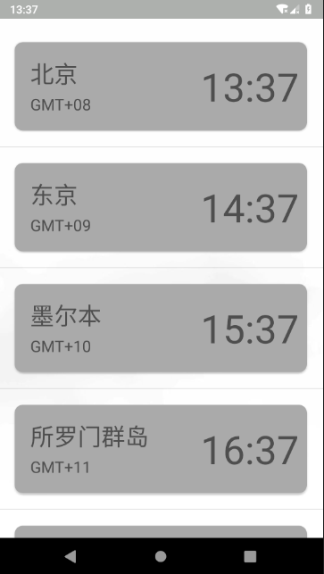

**9.颜色提取**

默认为一个取色板，拖动中心的圆点可以进行取色

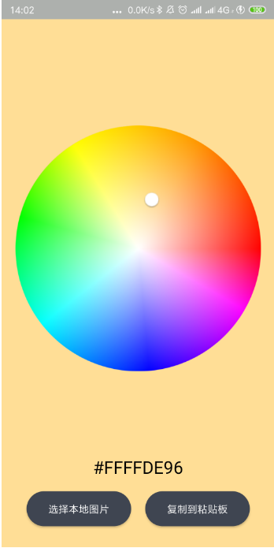

点击下方按钮可以选择其他本地图片进行取色

点击复制到粘贴板可以将16进制颜色复制到系统粘贴板

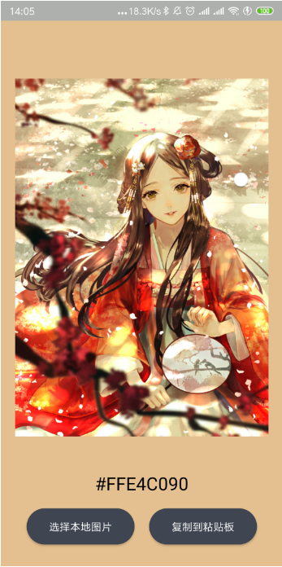

**3.2.2硬件接口**

目标开发环境为安卓系统手机

待定项II

**3.2.3软件接口**

·用户通过点击，选择自己要执行操作的小程序，进一步操作；

·用户可对每个小功能进行全部操作；

·通过调用公开或部分租赁API实现应用功能

**3.2.4通信接口**

待定项III

**3.3性能需求**

**3.3.1稳定性**

本程序针对的是主题为大学生的用户群体的日常使用而开发的产品，该程序的预计使用频率较高，预计各功能使用频率和为一天多次，小程序的稳定性十分重要，如果用户在某次使用时，程序不稳定导致出错或者程序崩溃，会极大地降低用户积极性，从而导致用户流失，所以稳定性十分重要。

**3.3.2有效性**

由于部分API并非永久的公开可用API，而是属于限时租赁制度的API，因此时间较长之后会失效，所以需要在用户尚需要的情况下持续进行API维护，直到不再需要维护。

**4.其他需求**

**4.1易用性需求**

作为一款轻量级应用工具箱程序，Lite软件的设计和实现遵循易用性原则，工具的安装和入门，工具的用户界面布局，使用工具的操作方式等方面都应符合主流简介应用软件的设计风格与要求。

1)操作简单，设计合理。

2)使用过程中应有必要的操作提示信息。

3)应当给予用户足够简单的操作指引

**4.2安全性需求**

为了对软件的安装和使用进行统一的管理，安装后，自动询问用户是否给予必要的访问权限，保证用户的知情权，并且不能危害用户信息安全。

**附录A:待定项**

|  |  |  |
| --- | --- | --- |
| 待定项编号 | 描述 | 跟踪 |
| I | 参考资料 | 根据实际开发需求情况添加 |
| II | 硬件接口 |  |
| III | 通信接口 |  |